1-Compréhension écrite
Nous travaillons dans ce cours avec des documents.
Un document : document authentique X document fabriqué
Ce document peut être écrit, sonore, vidéo, email, lettre, carte, article du journal, émission de la radio, Témoignage – interview = entretient, un document électronique= numérique
La couverture du livre – d'un magazine
La Table des matières = le tableau des contenus
Une unité- des unités
Un chapitre – des chapitres
Un article = un titre/ un sous-titre/ un texte
Un article de journal : rubrique, manchette, titre, chapeau, légende, intertitre, signature
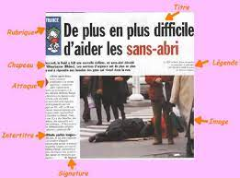

Un dossier : plusieurs articles

